1. Vista (Dashboard y estudiantes.php)
Explique con sus propias palabras:
¿Cuál es la función del Dashboard?
Su función es mostrar los datos visuales del código además de servir como medio de navegación entre interfaces
¿Qué muestra la página estudiantes.php?
Muestra los datos del estudiante esenciales del estudiante
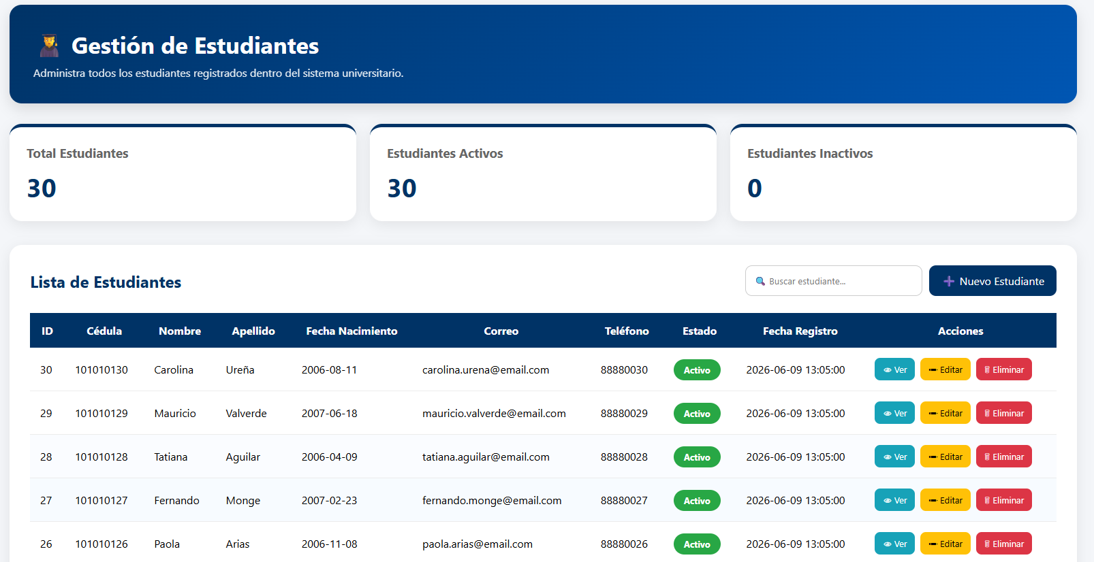
¿Cómo se construye la tabla de estudiantes?
Para construir una tabla debemos de utilizar el comando <table>, después ponemos <thead> para definir los encabezados de la tabla, y por últimos <tr> para ingresarlos datos a la tabla y con <th> para poner el nombre a los encabezados y con </th>, </tr> y </thead> para indicar que cerramos la tabla.
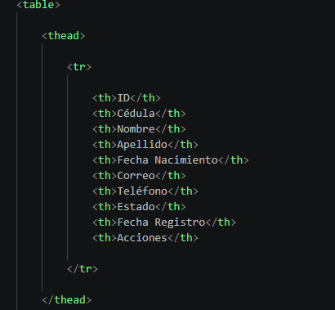
¿Para qué sirve el foreach?
Para recorrer el arreglo de estudiantes que viene de contralodor
2. Controlador (estudiantes_controller.php)
Explique:
¿Qué hace require_once?
Para insertar otros contenido o archivos al programa.
¿Qué función cumple la clase ControladorEstudiantes?
Organiza todo lo que tiene que ver con estudiantes, como mostrarlos o manejarlos.
¿Qué realiza el método listarEstudiantes()?
Busca todos los estudiantes en la base de datos y los manda a la página para mostrarlos.
¿Qué consulta SQL utiliza?
SELECT * FROM estudiantes;
3. Conclusión
Escriba un párrafo indicando que aprendió durante el desarrollo de esta práctica.
Durante la realización de este proyecto aprendí que dentro de un código se dividen las tareas, existen documentos o archivos que muestras únicamente la parte grafica o de interfaz de la web (ejemplo: estudiantes.php), mientras que otros organiza los datos (en este caso por ejemplo el documento estudiantes_controller).

